Національний технічний університет України

«Київський політехнічний інститут імені Ігоря Сікорського»

Факультет інформатики та обчислювальної техніки

Кафедра інформаційних систем та технологій

Лабораторна робота № 3

з дисципліни «Архітектура комп’ютерів 2. Процесори»

Виконав:

Перевірив:

викладач

Гайдай А. Р.

Київ 2023

**Завдання:**

I. Продивитися всі три приклади (драйвер там однаковий, різні лише

системи збирання).

A. Обрати один з них для подальшої роботи, зібрати і виконати

insmod та rmmod на платі BBB (або емуляторі QEMU).

II. Модифікувати модуль, додавши до нього параметр* типу uint, який

визначає, скільки разів має бути надрукований рядок “Hello, world!”

A. Значення параметра за умовчанням 1.

B. Якщо значення параметра 0 або знаходиться між 5 і 10,

надрукувати попередження і продовжити роботу.

C. Якщо значення параметра більше 10, то функція ініціалізації

повинна надрукувати повідомлення про помилку і повернути

значення -EINVAL (модуль не має завантажити взагалі).

D. Додати опис параметра (для його виводу командою modinfo).

III. Оголосити структуру даних для розміщення у списку, яка крім

елемента struct list_head містить поле типу ktime_t

(include/linux/ktime.h у вашому репозиторії linux-stable).

IV. Створити статичну змінну голови списку.

V. Перед кожним друком привітання виділити пам&#39;ять** для

екземпляра оголошеної структури, занести в неї поточний час ядра,

отриманий функцією ktime_get().

VI. У функції hello_exit() пройти по списку і надрукувати час

кожної події в наносекундах, вилучити елемент списку і звільнити

виділену пам&#39;ять. Приклад проходу по списку з вилученням

елемента є у appendix.

VII. Виконати insmod/rmmod модуля на платі BBB без параметра у

командному рядку, зі значеннями параметра 0, довільним між 1 і 10,

довільним більше 10.

A. Після котрогось із insmod подивитися значення встановленого

параметра (каталог /sys/module/hello/parameters)

**GitHub:**

**Хід роботи**

Створення необхідних файлі для busybox

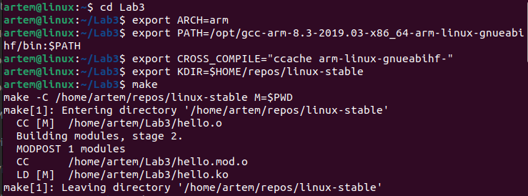

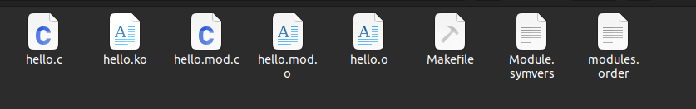

Оновлення busybox

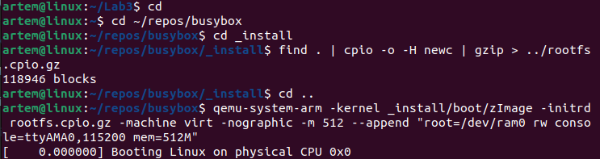

Тест QEMU

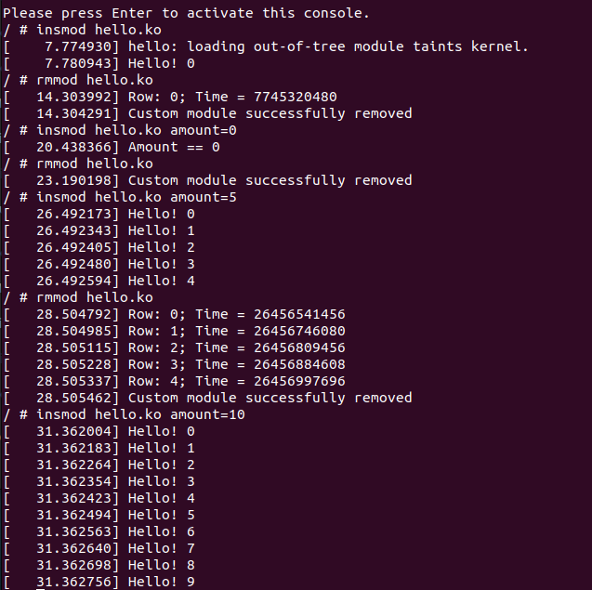

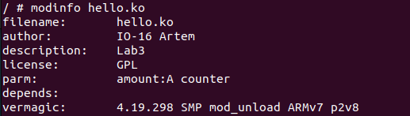

**Hello.c**

#include <linux/init.h>

#include <linux/module.h>

#include <linux/printk.h>

#include <linux/moduleparam.h>

#include <linux/ktime.h>

#include <linux/slab.h>

MODULE_AUTHOR("IO-16 Artem");

MODULE_DESCRIPTION("Lab3");

MODULE_LICENSE("GPL");

static uint amount = 1;

module_param(amount, uint, 0444);

MODULE_PARM_DESC(amount, "A counter");

struct my_custom_struct {

struct list_head list_item;

ktime_t time_stamp;

};

static LIST_HEAD(my_custom_list_head);

static int __init my_custom_init(void)

{

int i;

if (amount == 0) {

printk(KERN_WARNING "Amount == 0\n");

} else if (amount > 10) {

printk(KERN_WARNING "Amount > 10, because WARN!\n");

return -EINVAL;

}

for (i = 0; i < amount; i++) {

struct my_custom_struct *item = kmalloc(sizeof(struct my_custom_struct), GFP_KERNEL);

item->time_stamp = ktime_get();

list_add_tail(&item->list_item, &my_custom_list_head);

printk(KERN_INFO "Hello! %d\n", i);

}

return 0;

}

static void __exit my_custom_exit(void)

{

struct my_custom_struct *entry, *temp;

int idx = 0;

list_for_each_entry_safe(entry, temp, &my_custom_list_head, list_item) {

pr_info("Row: %d; Time = %lld\n", idx++, ktime_to_ns(entry->time_stamp));

list_del(&entry->list_item);

kfree(entry);

}

printk(KERN_INFO "Custom module successfully removed\n");

}

module_init(my_custom_init);

module_exit(my_custom_exit);

**Висновок:**

Драйвер був завантажений на обладнання BeagleBone Black або віртуальне середовище QEMU, використовуючи команди insmod та rmmod для встановлення та видалення. Додатково була реалізована обробка специфічних значень параметрів драйвера. Ці зміни забезпечили стабільну та надійну роботу системи без перебоїв.